§ 3 Теоремы Эйлера и Ферма.
Теоремы Эйлера и Ферма являются основой всей теории сравнений и находят широкое применение как в теоретических исследованиях, так и в арифметических приложениях.
Теорема Эйлера. Если 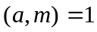, то 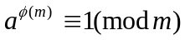.
Доказательство. Рассмотрим ПрСВ наименьших неотрицательных по модулю (она едиственна): 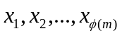, 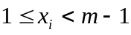 (1). Так как , то числа 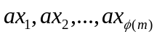 (2) также образуют ПрСВ по модулю . Заменим числа системы (2) остатками от деления их на , получим ПрСВ наименьших неотрицательных по модулю , которая совпадет с системой (1), с точностью дол порядка следования чисел: 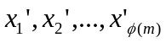, 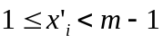 (3). Причем , перемножим эти сравнения, получим . Поскольку системы (1) и (3) равны, то сократив на них обе части полученного сравнения по свойствам сравнимости, получаем утверждение теоремы.
Теорема (малая) Ферма. Если  - простое число, то 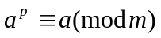.
Доказательство. 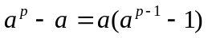. Если 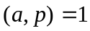, то по теореме Эйлера следует, что 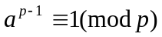, то есть 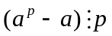. Если 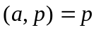, то 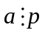, то есть .
Пример 1. Найти остаток от деления числа 3²⁸ на 7.
Решение. Так как 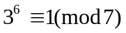, то 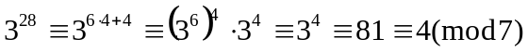.
Пример 2. Найти остаток от деления 243¹³² на 43.
Решение. Имеем 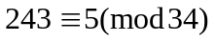. Так как 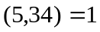, то согласно теореме Эйлера: 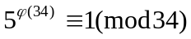 или 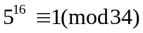. Тогда Следовательно, искомый остаток равен 13.
Пример 3. Вычислить последние две цифры числа 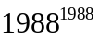.
Решение. Последние две цифры числа образуют остаток при делении этого числа на 100, т.е. 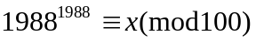, где 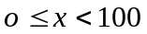. Так как 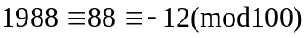, то 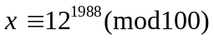. 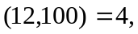 поэтому теорему Эйлера Применить пока что нельзя. Положим 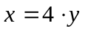, имеем 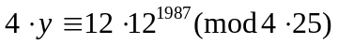, откуда 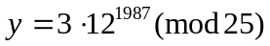. Применяем теорему Эйлера: 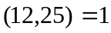, 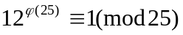, 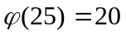, 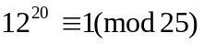. Тогда получаем 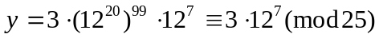. Так как 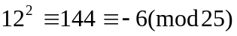, то 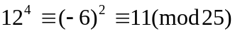, . Следовательно, 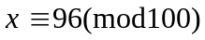, т.е. последние две цифры числа являются 9 и 6.
Пример 4. Девятая степень однозначного числа оканчивается цифрой 7; найти это число.
Решение. Так как девятая степень числа оканчивается цифрой 7, то остаток от деления 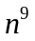 на 10 должен быть равен 7, т.е. справедливо сравнение: 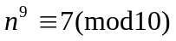. (*)
Так как 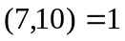, то 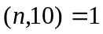. Воспользовавшись теоремой Эйлера, получим 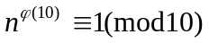. 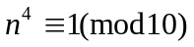 или 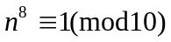.Тогда сравнение (*) примет вид: 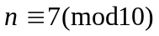. Так как по условию однозначно, то 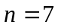.

Упражнения.
№1. Сформулируйте теорему Эйлера. Приведите примеры.
№2. Сформулируйте теорему Ферма и следствие из теоремы.
№3. Проверить теорему Эйлера: а) 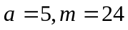;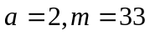;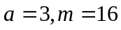;
б) 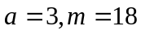; 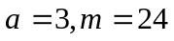; 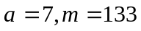.
№4. Показать, что
а) ; б) 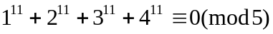.
№5. Найти остаток от деления:
а) 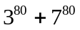 на 11; б) 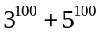 на 7; в) 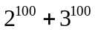 на 5; г) 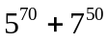 на 12; д) 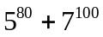 на 13; е) 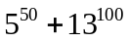 на 18; ж) 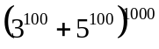 на 15;
з) 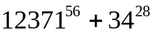 на 111.
№6. Найти остатки от деления:
а) 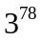 на 11; б) 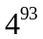 на 13; в) 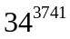 на 26; г) 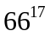 на 7; д) 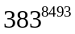 на 29;
е) 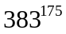 на 45; ж) 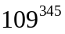 на 14; з) 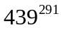 на 60; и) 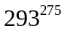 на 48.
№7. Найти остаток от деления:
а) 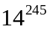 на 90; б) 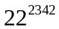 на 14; в) на 26;
г) 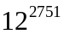 на 10; д) 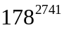 на 22; е) 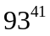 на 111.
№8. Найти: а) последнюю цифру; б) последние две цифры следующих
чисел: 1) 2¹⁰⁰; 2) 3¹⁰⁰; 3) 3²¹⁹; 4) 17⁵⁰⁰; 5) 243⁴⁰²; 6) 473¹⁹⁷¹;
7) 203²⁰; 8) 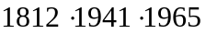; 9) 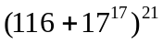.
№9. Применить теорему Эйлера при нахождении остатка от деления:
а) 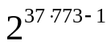 на 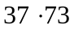; б) 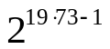 на 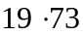.
№10. Доказать, что:
а) 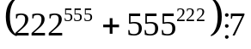; б) 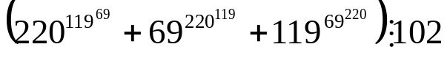;
в) 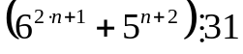.
№11. Доказать, что 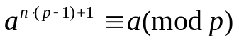, где - простое число.
№12. Найти остаток от деления: а) 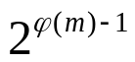 на нечетное число ;
б) 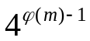 на нечетное число .
№13. Доказать, что если 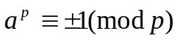, тогда и 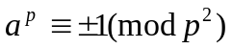.
№14. Показать, что если при 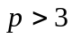 числа и 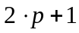 - простые, то 

